Der Förderverein der Talschule meldet:
Ein großes Dankeschön an alle, die sich für unseren geplanten
Murmelstein
engagiert und gespendet haben!
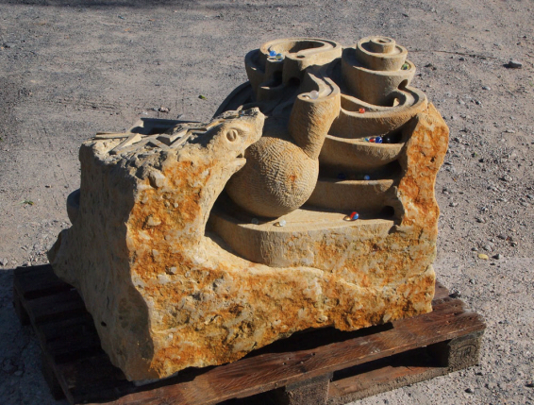
Momentaner Stand der Finanzierung:
8115,78 Euro
Davon: 2000,00 Euro Vereinsgeld
4115,78 Euro Spenden
2000,00 Euro Lottomittel

Der Verein kümmert sich nun um das „Outfit“ des Steines und die Bestellung.

